Objednatel: Objednávka č.: 11/2023

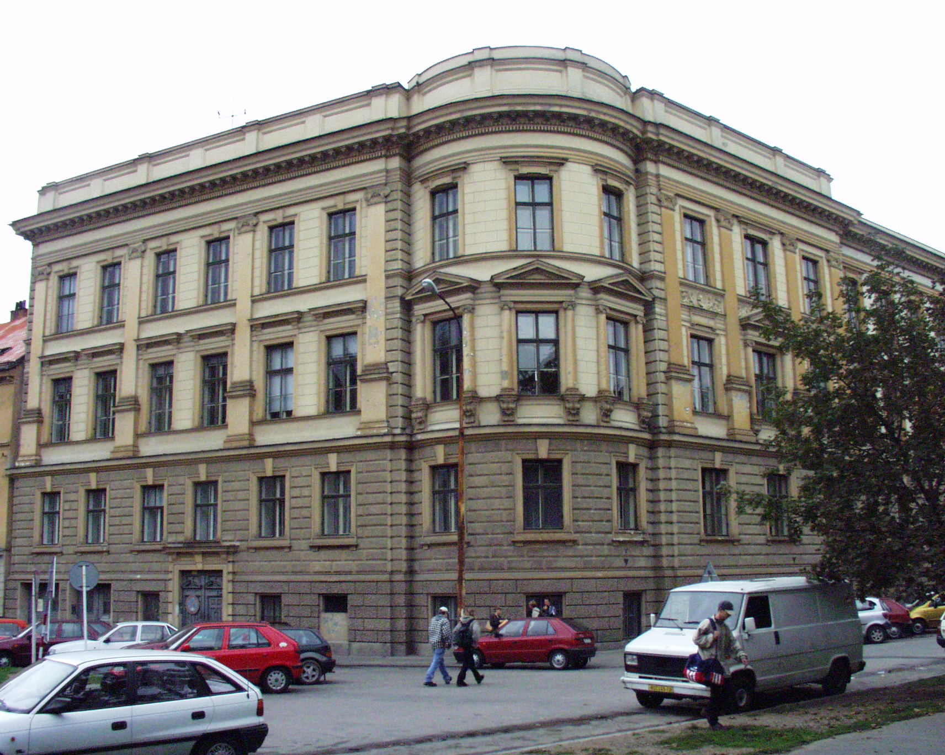
Střední průmyslová škola stavební Brno,
příspěvková organizace, Kudelova 8

PSČ : 662 51, tel.: 545 32 12 10 IČO: 00559466 DIČ: CZ0055466
Bankovní spojení : KB Brno-Černá Pole, č.ú. : 99835621/0100
E mail : skola@spsstavbrno.cz http: www.spsstavbrno.cz

Dodavatel: Miroslav Horyna
Rousínovská 1044/18
627 00 Brno

IČ 16370490
DIČ 6712070805

Specifikace zboží/služby:

Objednáváme u Vás žaluzie do učeben 2, 3, 13, 15, 22A, 27, 28 a kabinetu vedle 28 v celkové hodnotě
81 025 Kč bez DPH včetně montáže a dopravy

Termín realizace: do 31.12.2023

Záruka: 2 roky
Splatnost faktur: 30 dní

Přílohy: cenová nabídka dodavatele ze dne 13.12.2023
Pozn. Uvedený počet učeben je maximální. Fakturovat se bude dle skutečného počtu dodaných žaluzií dle přílohy k objednávce.

Kontaktní osoba:

Prosíme o potvrzení objednávky a zaslání zpět.

V Brně dne 14.12.2023

Objednatel……………. Dodavatel:
Ing. Martina Zlatníková, ekonomka objednávku akceptujeme……………………

